Fakir Balık Masalı
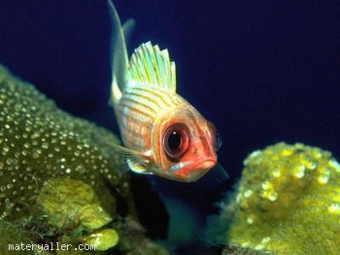
Denizde bir balık varmış. Çok fakirmiş. İş arar bulamaz, avare gezermiş. Günlerden bir gün bu balık sahile uğramış. Demişler ki: “ Bak fakir balık, karşıki tepecikte varlık havuzu var. Oraya ulaşırsan zengin olursun. Fakir balık sahile çıkmış. Kumun üstünde takla atmış, debelenmiş, sonunda varlık havuzuna ulaşıp, suya atlamış. Havuza gelinceye kadar gösterdiği gayreti izleyen zengin balıklar fakir balığı coşkuyla karşılayıp çeşitli hediyeler vermişler. Bu hediyeler öyle çokmuş ki, artık fakir balık, zengin balık olmuş. Zengin balık ertesi günden itibaren gözlerini denize dikip bir fakir balığın havuza gelmesini beklemeye başlamış.

Zengin balıklar isteseler ve yardım etseler dünyada bir tane fakir balık kalmaz. Bunun için tepecikteki havuzdan çıkıp denize ulaşmaları gerekir. Ama bunu hiç istemezler, çünkü fakir balıklardan gereksiz yere korkarlar. Bu korkuyu yendikleri takdirde mutlulukla kucaklaşacaklardır. Vakit henüz geç değildir. Zengin balıkların tepecikten ayrılıp denize doğru geldiklerini ve denizdeki fakir balıkların onları alkışladıklarını görür gibi oluyorum.

Yazan : Serdar Yıldırım

